報表名稱：空房庫存預測表
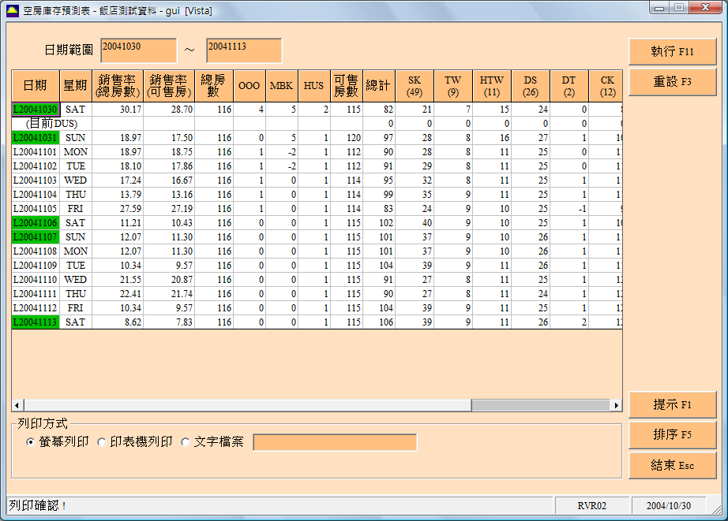

效 益:
可隨時了解某段時間內，各型式房間可出售之數量及其佔總房間數之百分比.

注意事項:
1.起始日及終止日允許同一天,表示可查詢單一日期之銷售狀況.
2.終止日期不可小於起始日期.
3.終止日期會預設起始日期的後１５天.
4.查詢條件,日期範圍為必須輸入欄位.
5.當天的數字會有一項目前DUS的資料顯示，表示出表的當下在住客中有當日進當日退的房客，所以在可出售的數量可另加上DUS的數字做為可過夜的參考量
6.OOO數字的來源，由房務系統內操作OOO計劃，亦為故障房的輸入
7.MBK數字的來源，由空房業務管控的功能，虛增或保存某天某房型的數量
8.HUS數字的來源，由訂房資料建立時，依據付款方式欄位內的HUS的資料帶入

總房數之銷售率 = 訂房合計 / 總房數
可售房之銷售率 = 售房合計(訂房合計-HUS) / 可售房數(總房數-OOO+MBK-HUS)

◎此各房型的售房的明細可與訂房狀況表作核對後再以各房型的總房數-訂房數=空房數
報表範例：
